Об утверждении проекта (схемы) зонирования земель, границ оценочных зон и поправочных коэффициентов к базовым ставкам платы за земельные участки поселка Сарыколь и населенных пунктов Сарыкольского района
Решение маслихата Сарыкольского района Костанайской области от 28 ноября 2023 года № 101. Зарегистрировано в Департаменте юстиции Костанайской области 4 декабря 2023 года № 10106-10
В соответствии со статьями 8, 11 Земельного кодекса Республики Казахстан, статьей 6 Закона Республики Казахстан "О местном государственном управлении и самоуправлении в Республики Казахстан", статьей 27 Закона Республики Казахстан "О правовых актах" Сарыкольский районный маслихат РЕШИЛ:
1. Утвердить проект (схему) зонирования земель поселка Сарыколь и населенных пунктов Сарыкольского района согласно приложениям 1, 2 к настоящему решению.
2. Утвердить границы оценочных зон и поправочные коэффициенты к базовым ставкам платы за земельные участки поселка Сарыколь и населенных пунктов Сарыкольского района согласно приложениям 3, 4 к настоящему решению.
3. Признать утратившим силу решение Сарыкольского районного маслихата "О поправочных коэффициентах к базовым ставкам платы за земельные участки" от 3 ноября 2011 года № 294 (зарегистрировано в Реестре государственной регистрации нормативных правовых актов под № 9-17-127).
4. Настоящее решение вводится в действие по истечении десяти календарных дней после дня его первого официального опубликования.
Председатель Сарыкольского районного маслихата | Д. Абжамалов
Приложение 1
к решению Сарыкольского
районного маслихата
от 28 ноября 2023 года
№ 101

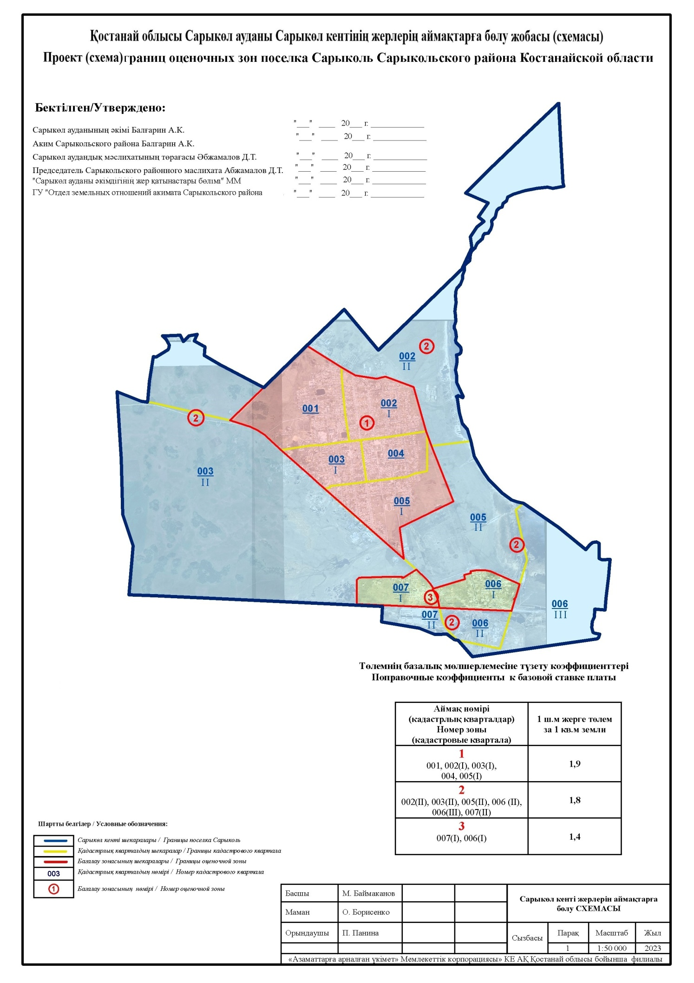

Приложение 2
к решению Сарыкольского
районного маслихата
от 28 ноября 2023 года
№ 101

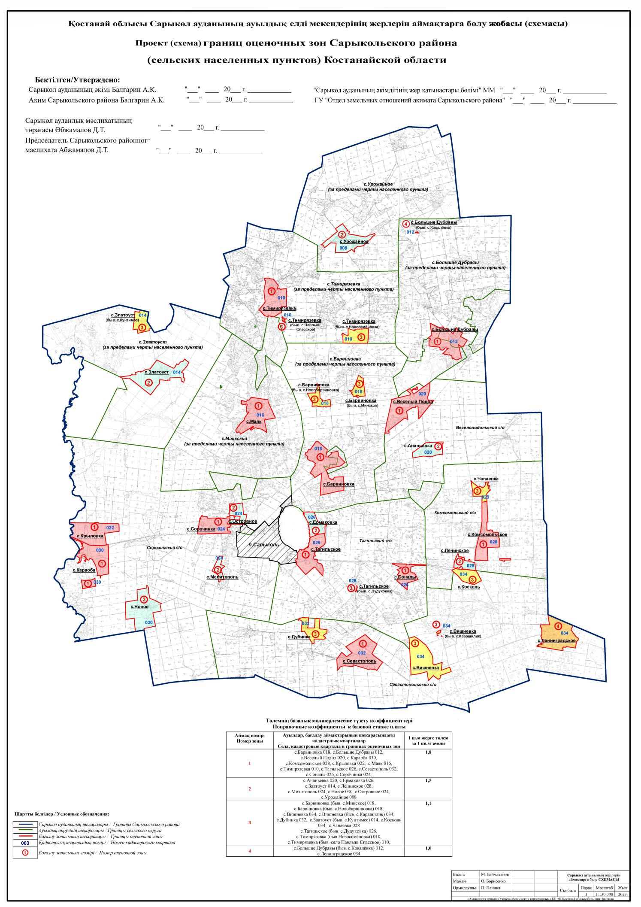

Приложение 3
к решению Сарыкольского
районного маслихата
от 28 ноября 2023 года
№ 101
Границы оценочных зон и поправочные коэффиценты к базовым ставкам платы за земельные участки поселка Сарыколь Сарыкольского района Костанайской области
№ | Номер зоны | Границы оценочных зон, кадастровые квартала | Поправочные коэффициенты
1 | I | Улицы Мендеке батыра-Толстого, Советская-Толстого, Первомайская-Толстого, Миронова-Шолохова, Джамбула-Шолохова, Амангельды-Омарова, Свободы-Габита Мусрепова, Гагарина-Омарова, Совхозная-Омарова, Космодемьянской-Омарова, Комсомольская-Свободы, Чапаева-Шолохова, Олимпийская-Комсомольская (001),  Павших борцов-Амангельды, Абая-Амангельды, Тәуелсіздік-Амангельды, Пушкина-Амангельды, Набережная-Мендеке батыра, Озерная-Мендеке батыра, Комарова-Павших борцов, Джамбула-Павших борцов, Миронова-Павших борцов, Первомайская-Павших борцов, Советская-Павших борцов, Беды-Павших борцов, Мендеке батыра-Павших борцов (002),  Больничная-Лесная, Медицинская-Толстого, Толстого-Алибек батыра, Чапаева-Алибек батыра, Алибек батыра-Мира, Партизанская-Медицинская, Айтбай батыра-Медицинская, Тәттіқара жырау-Больничная, Алибек батыра-Лесная, Ордженикидзе-Лесная, Астана-Чапаева (003),  Абая-Астана, Тәуелсіздік-Астана, Пушкина-Астана, Набережная-Астана, Озерная-Астана, Абая-Мендеке батыра, Абая-Партизанская, Абая-Айтбай батыра, Абая-Тәттіқара жырау, Абая-Алибек батыра, Абая-Ордженикидзе (004),  Чапаева-Астана, Астана-Комсомольская, Астана-Павших борцов, Астана-Абая, Астана-Тәуелсіздік, Астана-Пушкина, Астана-Набережная, Астана-Озерная (005) | 1,9
2 | II | Улицы Матросова, Маншук Маметовой, Горького (007) | 1,8
3 | III | Улицы Ульянова, Степная, Дзержинского, Строительная, Фрунзе, Железнодорожная, Молодежная, Ватутина, Жукова, Пономорева, Школьная, Станционная, Панкратова, Чкалова, Рабочая, Интернациональная (006) | 1,4
Приложение 4
к решению Сарыкольского
районного маслихата
от 28 ноября 2023 года
№ 101
Границы оценочных зон и поправочные коэффиценты к базовым ставкам платы за земельные участки Сарыкольского района Костанайской области (сельских населенных пунктов)
№ | Номер зоны | Границы оценочных зон | Поправочные коэффициенты
1 | I | село Барвиновка (018), село Большие Дубравы (012), село Веселый Подол (020), село Караоба (030), село Комсомольское (028), село Крыловка (022), село Маяк (016), село Тимирязевка (010), село Тагильское (026), село Севастополь (032), село Соналы (026), село Сорочинка (024) | 1,8
2 | II | село Ананьевка (020), село Ермаковка (026), село Златоуст (014), село Ленинское (028), село Мелитополь (024), село Новое (030), село Островное (024), село Урожайное (008) | 1,5
3 | III | село Барвиновка (бывшее село Минское) (018), село Барвиновка (бывшее село Новобарвиновка) (018), село Вишневка (034), село Вишневка (бывшее село Карашилик) (034), село Дубинка (032), село Златоуст (бывшее село Кунтимес) (014), село Коскуль (034), село Чапаевка (028), село Тагильское (бывшее село Дудаковка) (026), село Тимирязевка (бывшее село Новосеменовка) (010), село Тимирязевка (бывшее село Павлыш Спасское) (010) | 1,1
4 | IV | село Большие Дубравы (бывшее село КовалҰвка) (012), село Ленинградское (034) | 1,0

© 2012. РГП на ПХВ «Институт законодательства и правовой информации Республики Казахстан» Министерства юстиции Республики Казахстан

